亲爱的家长，您好：

今天我们的队长是许云皓和单博闻。第一轮全队词汇PK单博闻队以四分胜出。第二轮队长词汇PK，二位队长都表现非常出色，所有词汇都答对了！听写成绩单博闻队平均分比对手队伍高出7分获胜。这个差距稍微有点大，请许云皓队的同学要注意复习听写的词汇。下周的队长是谢明峰和江家乐，请队长早点进教室坐好队长座位准备挑选的队员。

今天我们学习了课文《田忌赛马》的下半部分。在常规的生字、词汇、语法学习之后，我们读了课文，了解了孙膑如何用相同的马但是调换了出场顺序后，帮助田忌战胜了齐王。也讨论了在比赛中，如何动脑筋，利用自己的优势和长处，争取取得胜利。今天的用规定首拼音字母组词的练习中，同学们答出了很多很棒的词语，比如dd – 单独/打赌/达到，cc – 常常/长城/炒菜/出差 等等，同学们在家可以让爸爸妈妈给出规定的首字母，来练习这样的组词扩大词汇量。

以下是本周的回家作业：

黄蓝作业本第二周周六课堂提交。

网络作业截止第二周周五晚上十点。

课堂笔记截止课后第二天（周日）晚上十点。Google Classroom。

各种补充作业截止第二周周五晚上十点。Google Classroom。

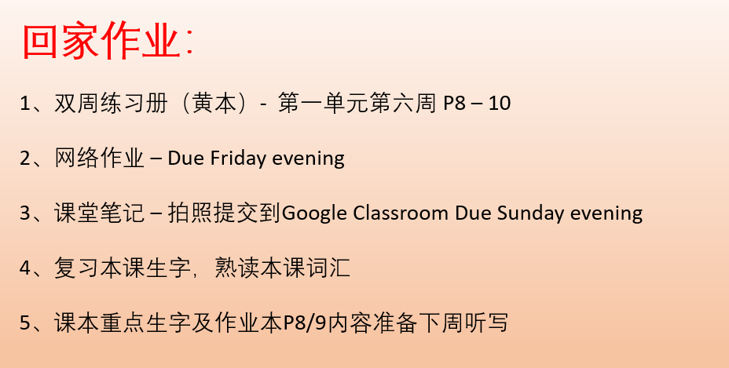

本学年马立平网络教室code – KMGJ0

本学年Google Classroom code – w7qkvzd

请家长们帮助学生加入，谢谢您的支持与配合。如有任何问题，请随时在班级群、微信私信或邮件与我联络。

谢谢！